ANNALES
UNIVERSITATIS MARIAE CURIE-SKŁODOWSKA
LUBLIN - POLONIA

VOL.LVIII, suppl. XIII, 122 SECTIO D 2003

*Zakład Organizacji Pracy Pielęgniarskiej Wydział Opieki i Oświaty Zdrowotnej ŚAM,
Pracownia Fizjologii Pracy,
**Zakład Fizjologii Instytutu Medycyny Pracy i Zdrowia Środowiskowego w Sosnowcu
**Katedra Podstaw Systemów Technicznych,
Wydział Organizacji i Zarządzania Politechniki Śląskiej

*Maria Kosińska, **Ewa Kułagowska, ***Joanna Zięba

Ward profile and physical stress in nurses

Profil oddziału a obciążenie fizyczne pielęgniarek

W potocznej ocenie pielęgniarki wyszczególniają oddziały na których pracę zaliczają do najcięższych. Przy czym stopień uciążliwości uzależniają także od warunków lokalowych, organizacji pracy , wyposażenia w sprzęt i niezbędne materiały do pielęgnacji chorych oraz od samego stanu zdrowia chorych. Zwracają uwagę również na przyzwyczajenie i zainteresowanie dana specjalnością. Ustalenie gradacji trudności pracy na poszczególnych stanowiskach powinno mieć odniesienie w wynagrodzeniu. Praktykowane ustalanie stawki wynagrodzenia pielęgniarek w oddziałach szpitalnych bardziej honoruje staż pracy, zajmowane stanowisko niż same obciążenie fizyczne pracą. Stan ten najprawdopodobniej uwarunkowany jest brakiem doświadczeń w stosowaniu metod ustalania trudności i złożoności pracy. Sama praca pielęgniarek jak wskazują przeprowadzone przez nas badania oceny wielkości wydatkowanej przez pielęgniarki energii w czasie pracy charakteryzuje bardzo duża zmienność w czasie trwania zmiany roboczej (od 5 do 12 godzin), rodzaju zajęć (od typowo pielęgnacyjno–opiekuńczych, diagnostyczno–leczniczych po porządkowe i administracyjne) i tempa pracy dyktowanego przez sytuację zdrowotną chorego, przyjętej w szpitalu – w oddziale organizacji pracy, wydatkowanej energii średnio od 0,6 – 2,2 kcal/min.
Celem niniejszego opracowania jest przedstawienie za pomocą analizy statystycznej różnic obciążenia pielęgniarek pracą zawodową uwarunkowanych profilem oddziału.

Materiał i metodyka badań

Do analizy wybrano uzyskane wyniki z badań wydatkowanej energii 134 pielęgniarek pracujących na oddziałach chirurgicznych, internistycznych (interna, pulmonologia, gastrologia, endokrynologia, geriatria, reumatologia), kardiologia, neurologia, zakład opiekuńczo – pielęgnacyjny, oddziały pediatryczne. Na oddziałach tych pielęgniarki pracowały w różnych systemach czasu pracy. Porównano więc uzyskany wydatek energetyczny na dziennych zmianach 12 godzinnych (720min) i na zmianach trwających 8 godzin (480min) i 7
godzin (420 min) .Analiza dotyczyła określenia wskaźnika zmienności dla poszczególnych zmian.
Dla zbadania wielkości zróżnicowania wskaźnika posłużono się współczynnikiem zmienności V_{x}. Definiuje się go jako stosunek odchylenia standardowego do wartości przeciętnej.
$V_{x}=\frac{S_{x}}{\bar{X}}⋅\text{100}\text{\%}$ Równanie 1 Współczynnik zmienności V_{x}
gdzie: S_{x} to odchylenie standardowe; x to wartość średnia

Wyniki badań

Wykres 1 obrazuje kształtowanie się wskaźnika efektywnego wydatku energetycznego na minutę w poszczególnych oddziałach szpitalnych dla przypadku 12 godzinnego systemu pracy (720 min). Wykres nie wskazuje na istotne różnice w wartościach omawianego wskaźnika. Wartości powyżej 1,2 kcal/min. występują tylko w 2 oddziałach: na internistycznym oraz na oddziale pielęgnacyjno–opiekuńczym

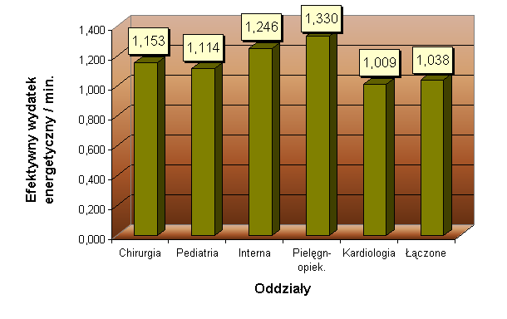

Wartość bezwzględna współczynnika zmienności informuje o poziomie zróżnicowania poszczególnych obserwacji pod względem charakteryzującej je zmiennej. Dla badanego przypadku współczynnik zmienności V_{x} wynosi 11% co wskazuje na małe zróżnicowanie obserwacji.
Wydatek energetyczny na minutę na dyżurach 8-godzinnych (480 min) również nie wykazuje poważnej różnicy w wartościach wskaźnika, co obrazuje wykres 2. W tym wypadku brane są pod uwagę efektywne wydatki energetyczne tylko z dwóch oddziałów: interny i chirurgii. Z tych dwóch, wyższą wartość efektywnego wydatku energetycznego na minutę miały pielęgniarki pracujące chirurgii.

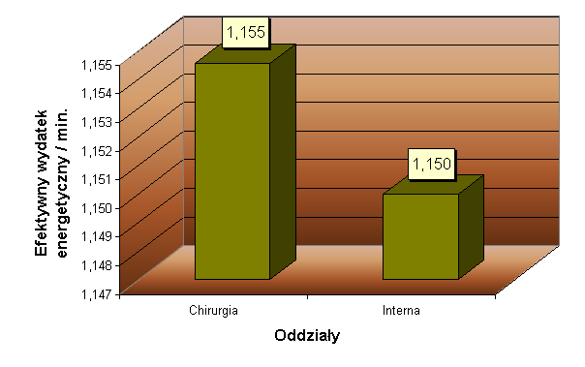

Analizę efektywnego wydatku energetycznego na minutę w przypadku 3 zmianowego systemu pracy o podziale czasu zmiany 7,7.10, występującego na czterech oddziałach obrazuje wykres 3. W tym przypadku najwyższy wskaźnik dotyczy oddziału neurologii i kształtuje się na poziomie 1,8 kcal/min. Jednocześnie jest to najwyższy wskaźnik w całym obszarze badań. Współczynnik zmienności V_{x} dla analizowanych zmiennych wynosi 21%, co wskazuje na średni poziom zróżnicowania. Oznacza to, że wartość efektywnego wydatku energetycznego na minutę w przypadku oddziału neurologii istotnie odbiega od wartości charakterystycznych dla pozostałych oddziałów.

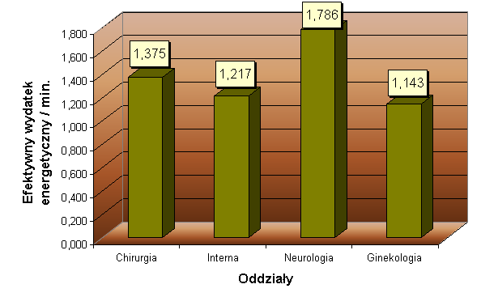

Kolejnym etapem analizy było porównanie efektywnego wydatku energetycznego na minutę według zmianowości systemu pracy. Oddziały chirurgiczny i internistyczny należą do oddziałów występujących we wszystkich typach szpitali. Obowiązuje na nich różny system czasu pracy :12 godzinny, trzyzmianowy o równym podziale czasu trwania zmian (8, 8, 8) i trzyzmianowy o nierównym podziale (7, 7, 10) Wyniki analizy widoczne w formie wykresu 4 wskazują, że na oddziale internistycznym występuje przewaga wartości wskaźnika wydatku energetycznego dla 12 godzinnego systemu pracy. Odwrotna sytuacja ma miejsce na oddziale chirurgii, gdzie wyraźnie rysuje się wzrost wskaźnika dla 3 zmianowego systemu pracy.

Podsumowanie

Pomiar wydatku energetycznego jest poręcznym miernikiem określenia obciążenia fizycznego pielęgniarek pracą zawodową. Wskaźnik zmienności wskazujący na największe obciążenie na oddziale neurologii potwierdza subiektywne oceny pielęgniarek o ciężkości pracy na tym oddziale. W celu obniżenia obciążeń należałoby na oddziałach neurologicznych obligatoryjnie przyjąć zwiększoną w porównaniu do pozostałych oddziałów obsadę kadrową i zapewnić szereg udogodnień ułatwiających opiekę pielęgniarską . Praca na tych oddziałach powinna też być wyżej wynagradzana, a wysoki wydatek energetyczny rekompensowany zgodnie z obowiązującym rozporządzeniem. Odnotowane różnice w porównaniach efektywnego wydatku energetycznego według czasu trwania zmian może wskazywać również na wpływ warunków lokalowych i wyposażenia na stopień obciążenia pielęgniarek. Poszczególne systemy czasu zmiany roboczej w naszych analizach należy traktować tak jak porównanie obciążeń w oddziałach poszczególnych szpitali w których prowadzono badania.(każdy szpital pracuje w innym systemie czasu zmiany roboczej) Aby porównanie systemu dwunastogodzinnego z trzyzmianowym było bardziej wiarygodne badania powinny być dokonane w tych samych warunkach.

PIŚMIENNICTWO

Ostasiewicz W. (red.): „Statystyczne metody analizy danych”. Wydawnictwo Akademii Ekonomicznej im. Oskara Langego we Wrocławiu, Wrocław 1998

Streszczenie

Celem opracowania jest przedstawienie za pomocą analizy statystycznej różnic obciążenia pielęgniarek pracą zawodową uwarunkowanych profilem oddziału.
Do analizy wybrano uzyskane wyniki badań wydatkowanej energii 134 pielęgniarek pracujących na różnych oddziałach. Do zbadania wielkości zróżnicowania wskaźnika posłużono się współczynnikiem zmienności Vx, który definiowany jest jako stosunek odchylenia standardowego do wartości przeciętnej. Współczynnik zmienności wskazuje na największe obciążenie na oddziale neurologii. Odnotowane różnice w porównaniach efektywnego wydatku energetycznego wg czasu trwania zmiany, mogą wskazywać również na wpływ warunków lokalowych i wyposażenia na stopień obciążenia pielęgniarek pracą zawodową.

Summary
The objective of the paper is to present, by means of a statistical analysis, the differences in loading nurses with their professional work as they result from the ward profile.
The analysis uses the findings of the research on energy expenditure in 134 nurses working in different wards. In order to determine the value of index variability, we used the variability coefficient Vx defined as the ratio of a standard deviation to an average value. The variability coefficient indicates that the greatest stress occurs in the neurological ward. The differences noted in comparing effective energy expenditure in the course of a shift may also attest to the influence of the place and equipment condition on the degree of loading nurses with their professional work.

